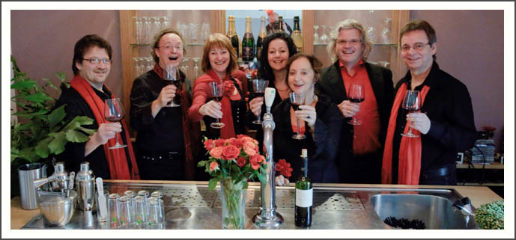

Bij deze bevestigen wij de volgende met "Toesjee" gemaakte afspraak:

- De Zanggroep "Toesjee" zal op <datum> een optreden verzorgen bij
<Localiteit/Organisatie>,
<Adres>, <Postcode> , <Plaats>
<telefoon nr.> <e-mail adres>.

- Er is een podiumruimte van minimaal 5 x 2 meter beschikbaar
- Toesjee heeft vanaf xx:xx uur toegang tot het podium.
- Partners van Toesjee hebben gratis toegang tot het evenement

- Het optreden bestaat uit : *) totale sets tijd maximaal …. uur
- Set 1*) van xx:xx tot xx:xx uur
- Set 2*) van xx:xx tot xx:xx uur
- Overige afspraken *)

- De keuze van repertoire is: (1, 2 of 3 aangeven)
  - Iers
  - Latin
  - Gevarieërd (Mix)

- Namens "Toesjee" zal Annemie Smeets de overeengekomen onkostenvergoeding
zijnde Euro …….,-- direct na het laatste nummer incasseren.

Aldus overeengekomen: Namens de podium beheerder:
Datum: Naam:
dd-mm-jjjj Hr/Mevr. ………………….

P.S. Graag de groene velden invullen. Indien dit volledig ingevuld document niet tenminste 4 weken
voor het optreden is ontvangen per post of via info@toesjee.nl beschouwen wij eerdere mondelinge
overeenkomsten als geannuleerd.

